Отчет о проделанной работе
в группе «Ягодка» за ноябрь
Лексическая тема: «дикие животные и их детёныши»
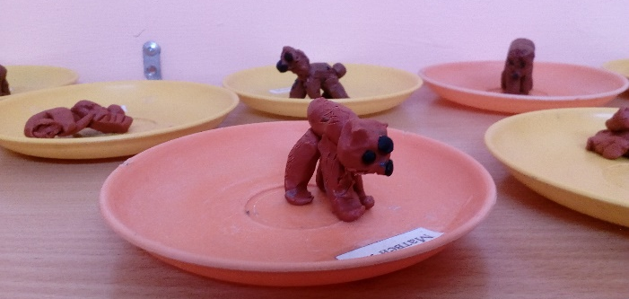
К медведям, к медведям
В зеленый лес поедем,
Поедем мы к медведям
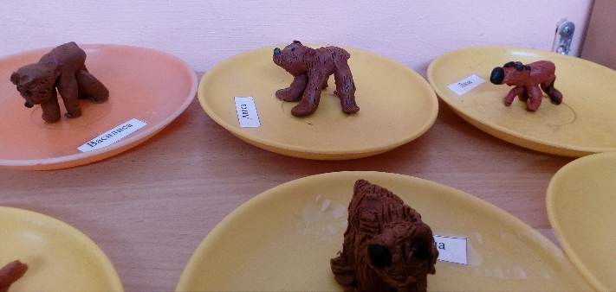
В густой зеленый лес.
Где елки, где шишки,
Где маленькие мишки,
Где мишки-шалунишки
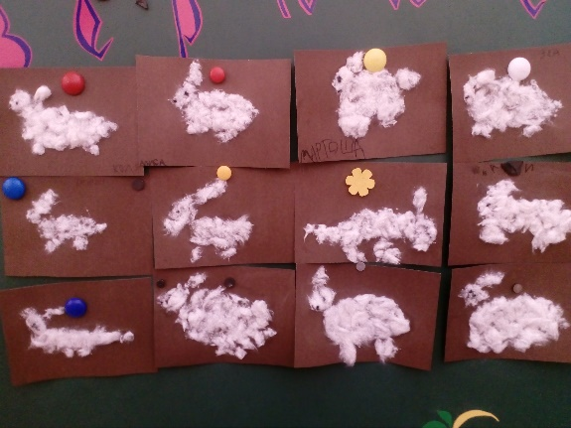
С мамашами и без.
Беленький комочек
Прячется под ёлкой
Только куцый хвостик,
Чуть дрожит легонько.
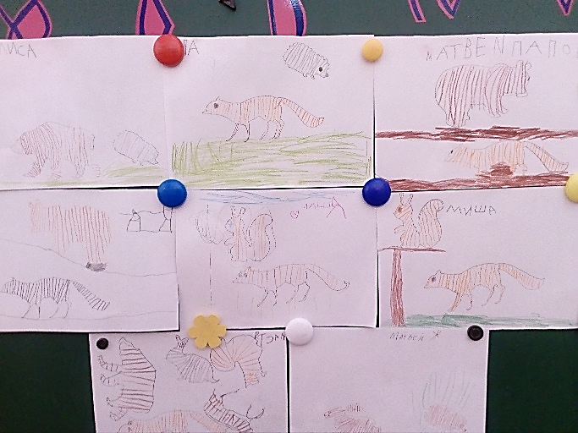

Ищет белочка орех,
Распушился ее мех.
Ежик ходит, не спешит,
А на спинке гриб лежит.
Зайчик прыгает, петляет,
Он капусту собирает.
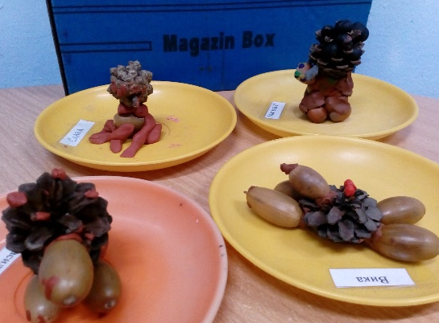
Крот готовит закрома,
Не страшна ему зима.
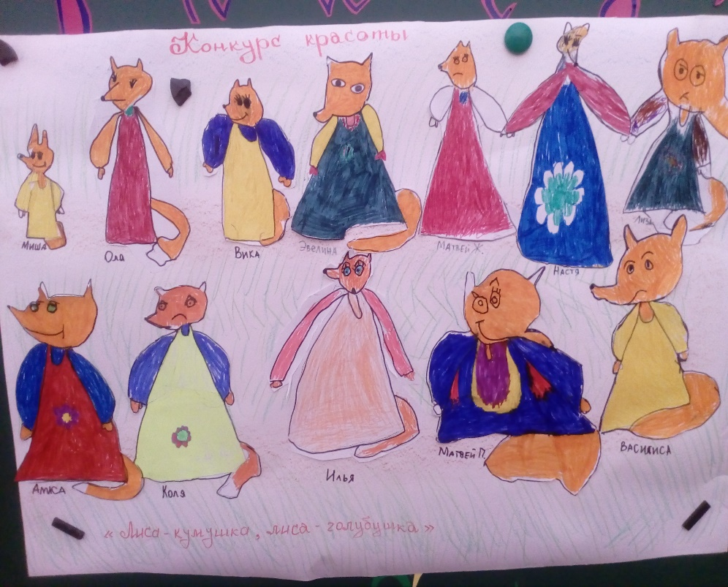
Шла лисичка на базар,
Разузнать почём товар:
Куры, утки, гусачок,
Что б купить за пятачок.
Лиска, Лиска, попляши!-
Красоту всем покажи.
Пройдись, лиска, павушкой
По шелковой травушке.
Топни, лиска, лапочкой,
Закружись-ка бабочкой.

Лексическая тема: «Перелетные и водоплавающие птицы»
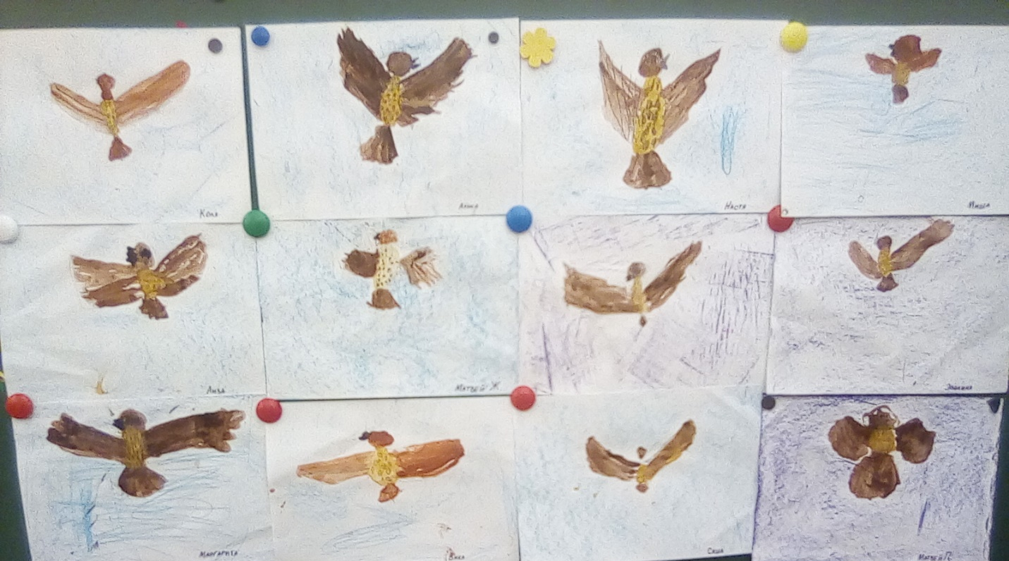
Жаворонок полевой! Нет певца чудесней!
В чистом поле — домик твой, в ясном небе — песня!
Так беззаботно, на лету он щедро сыплет трели,
Взвиваясь круто в высоту с земли — своей постели.
Среди колосьев он живет. Его домишко тесен,
Но нужен весь небесный свод ему для звонких песен.
Лексическая тема: «Домашние животные и птицы и их детёныши»
В тёплый солнечный денёк, я собака и щенок
Собирались на прогулку вдоль домов по переулку.
Только маленький щенок перелезть порог не смог:
Ножки очень коротки, оттого так нелегки
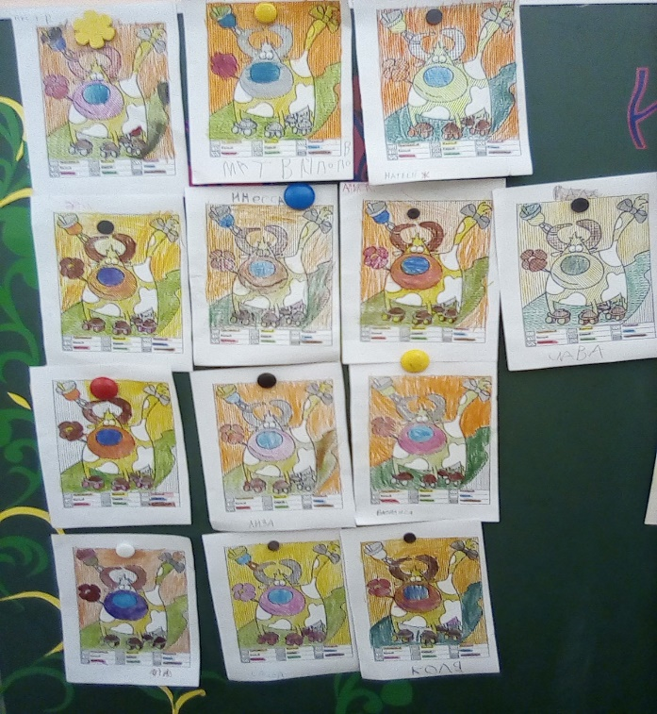
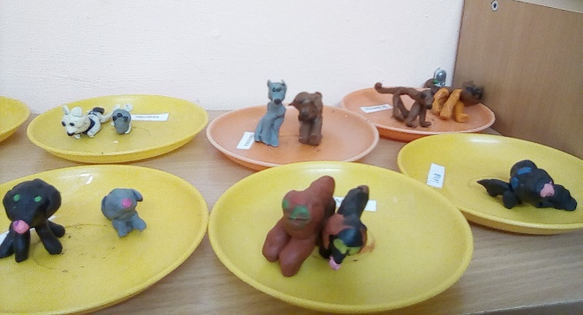
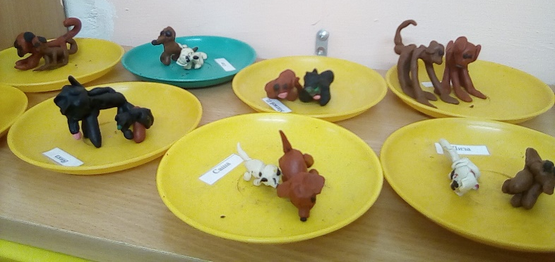
Все попытки вслед за мамой одолеть порог упрямый.

На самом краешке села
Корова весело жила.
По полю шла, бывало,
И песни распевала!
А вечером в ведро текло,
Звеня, парное молоко.
И каждый, кто его попьет,
Тот сразу песенки поет!

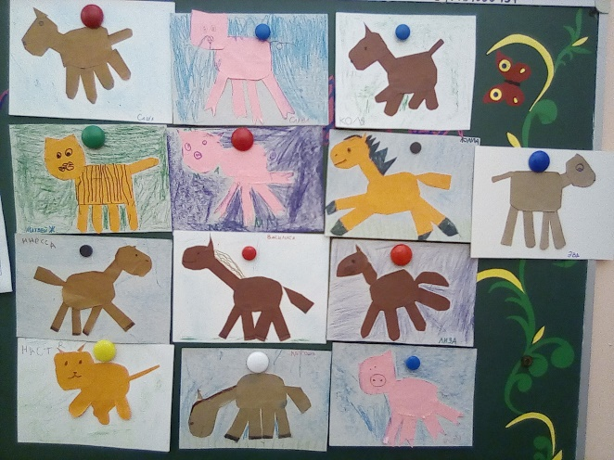
Кто любит животных, тот долго живет
И молодость в нем никогда не умрет,
Кто кошке с собакой даст в доме приют,
Там будет в душе и тепло, и уют.

Животные забавные,
Они такие славные,
Они такие милые
Пушистые под час…

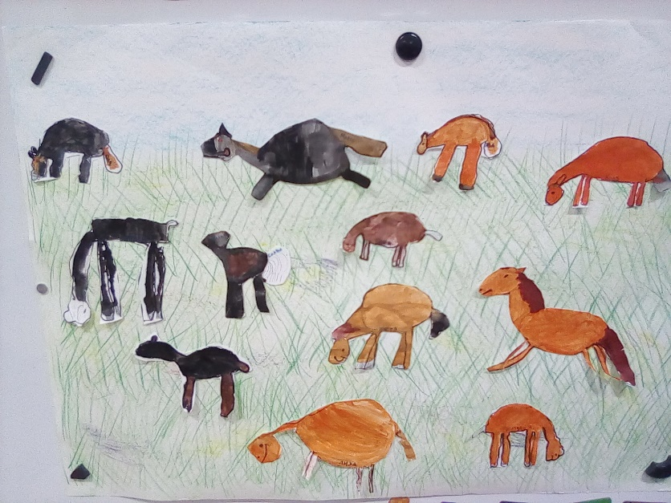

Бродят табуном на воле.
Вскачь несутся в чистом поле.
Слышно людям далеко -
топот, ржанье «и-го-го!»

Лексическая тема: «Животные жарких стран и их детёныши»

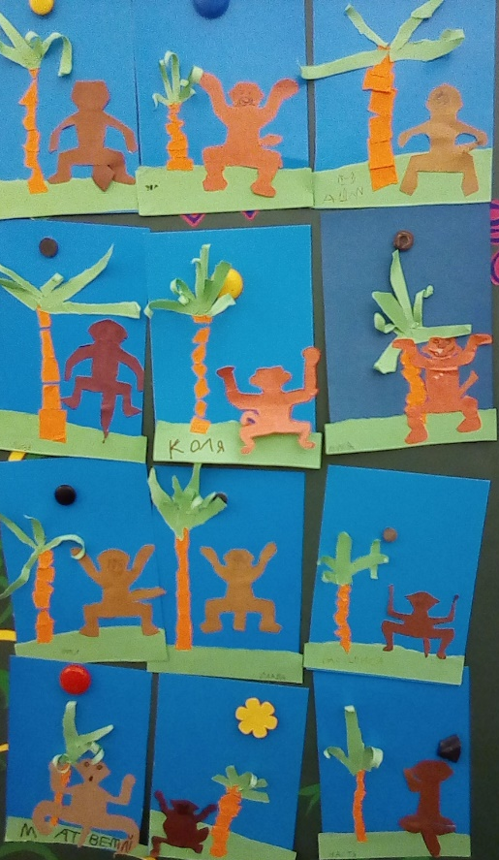
Обезьяна, обезьяна,
Где растут твои бананы?
Там, где пальмы, там где море,
Где жила ты на просторе.
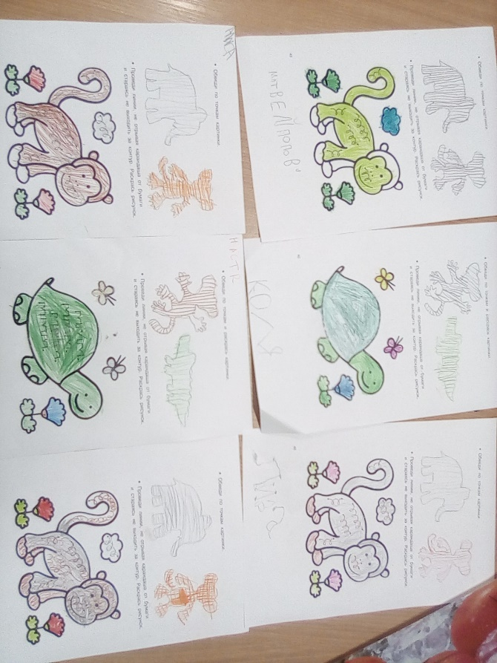
В джунглях прыгать по лианам
Как же ты умеешь рьяно!
Мы в Африку ходили –
Подумайте! – пешком.
По Африке бродили,
Представьте, босиком.

У меня мечта большая:
Завести бы попугая...
Я б его с руки кормила,
Говорить бы научила.
Книгу я про птиц достала,
Все приметы записала,
Чтобы нужного купить,
Чтобы смог заговорить.

И солнца катился оранжевый шар, небес бесконечных гасился пожар,
А ночь африканская тайны полна и знают её лишь немногие птицы,
И где поднималась муссона волна, рассвет не спеша собирался родиться...
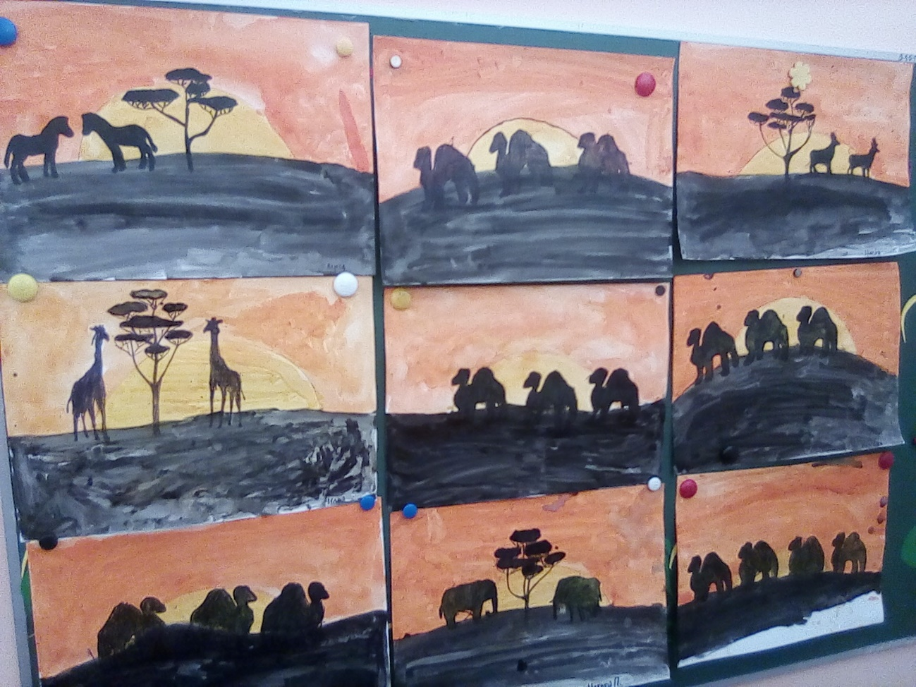

Слоны и носороги
Гуляли по дороге,
Гуляли по дороге,
И пели невпопад.
А также носороги
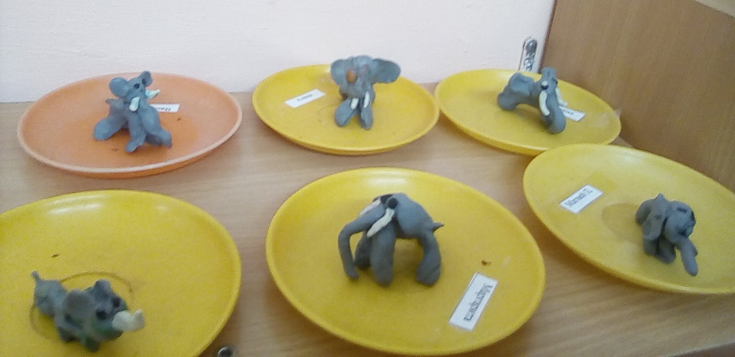
Читали монологи,
Слоны стихи читали,
Притопывая в такт.

ДЕНЬ ОТКРЫТЫХ ДВЕРЕЙ. ДЕНЬ МАМЫ.
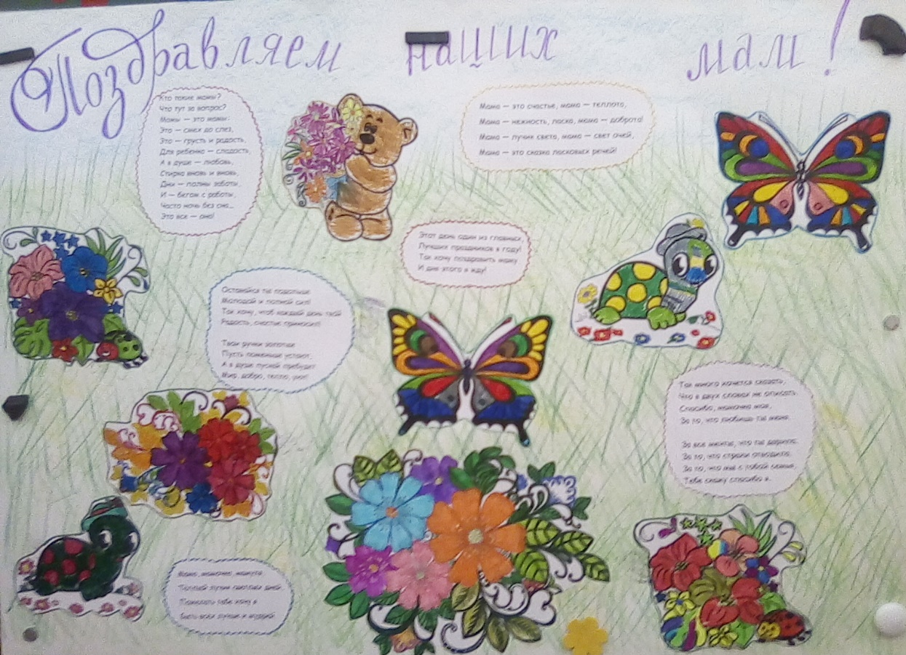
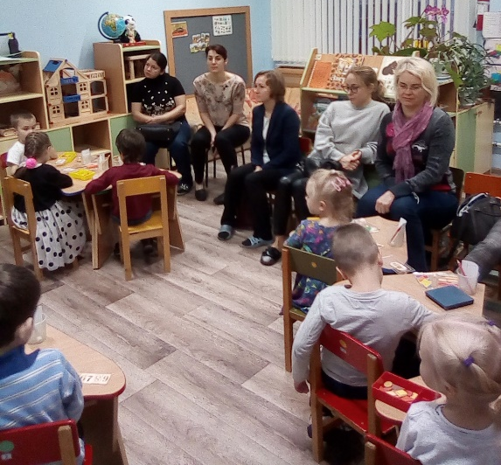
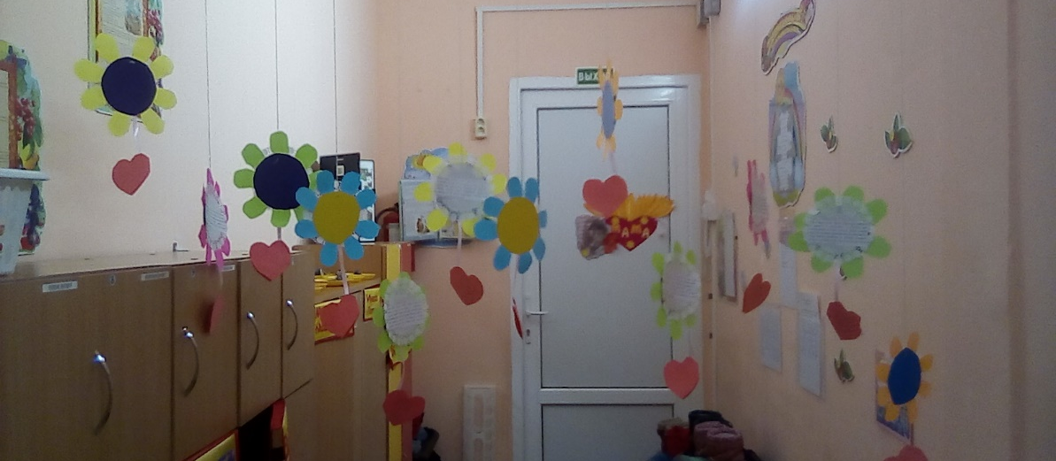

Кто пpишёл ко мне с yтpа?
Мамочка.
Кто меня поцеловал?
Мамочка.
Кто ребячий любит смех?
Мамочка.
Кто на свете лyчше всех?
Мамочка.
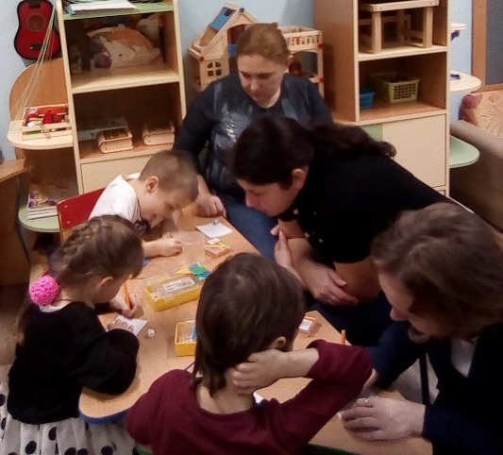
- Мама, поиграй со мной, очень скучно быть одной.
- Вот, книжку дочитаю,
тогда и поиграю.
Тут мама книжку дочитала
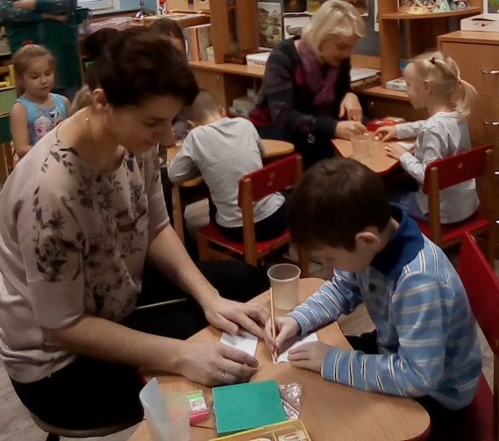
и целый час со мной играла.

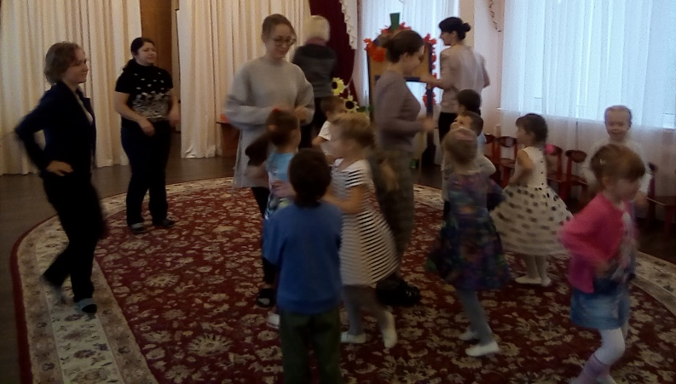
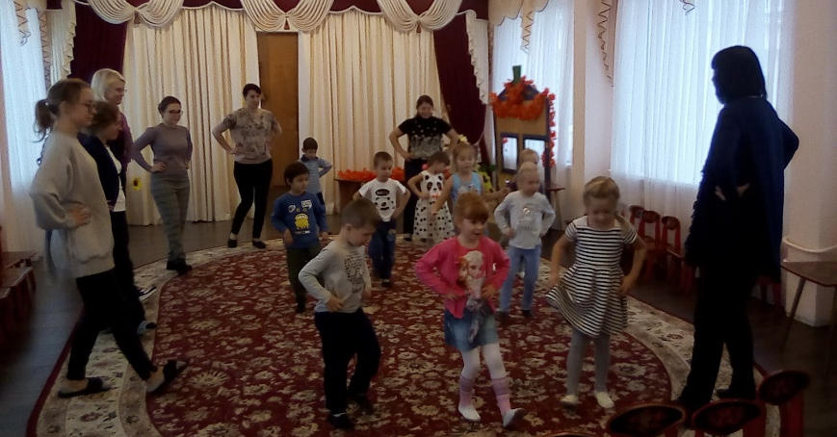
Мама, потанцуй со мной, улыбки всем дари, родная!
Мама, это праздник твой, ведь ты такая молодая!!!!
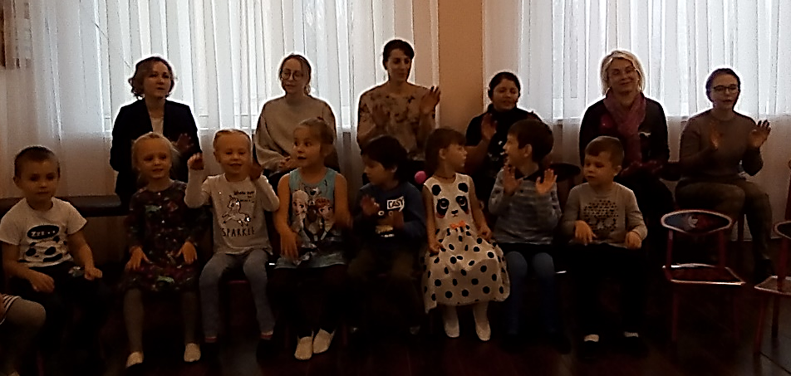
Моя мама лучше всех!
У нее веселый смех,
Мама умная такая,
Мама все на свете знает!
И поёт, как соловей!
Нет никого для нас родней!

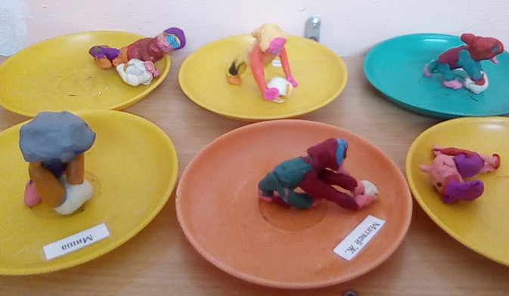
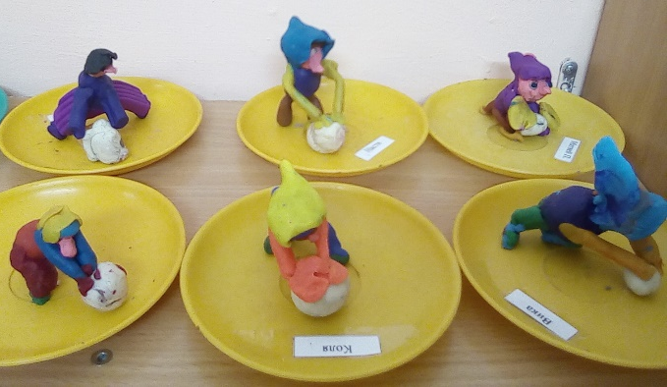
Лексическая тема: «Одежда»

Летом, в жаркие часы – только майка, да трусы.
А зимою нам нужны: куртка, теплые штаны…
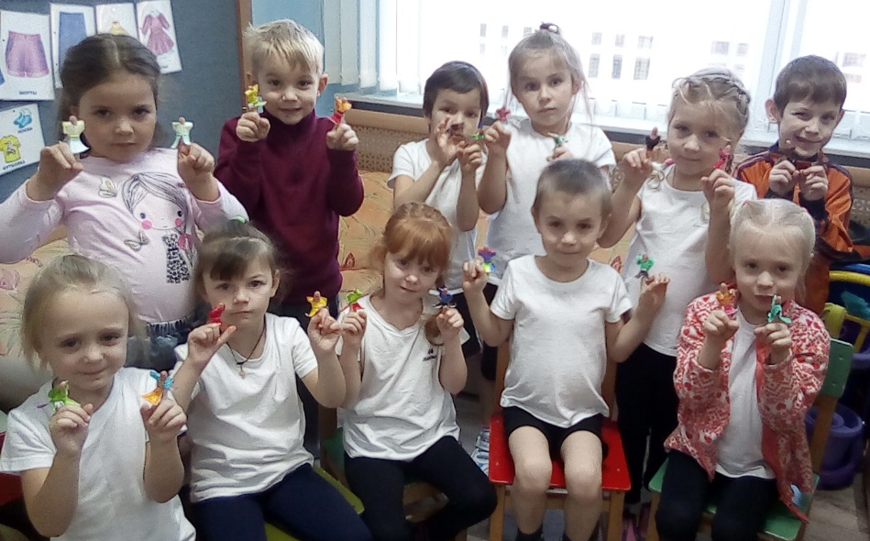

Мы сегодня предлагаем
Дома вам театр создать.
Речь детей чтоб развивать
Нужно пальцами играть.

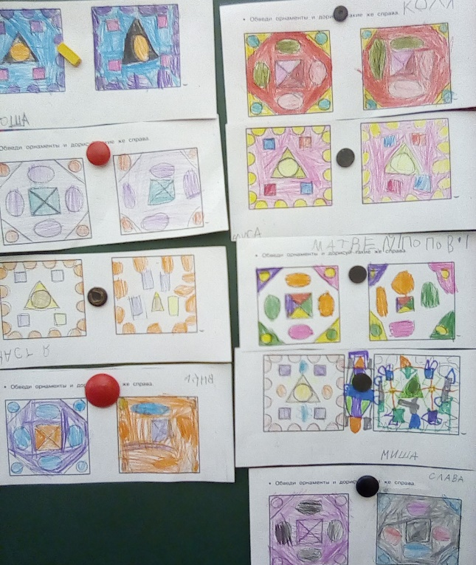

Подари мне платок – голубой лоскуток.
И чтоб был по краям золотой завиток.
Не в сундук положу – на груди завяжу,
И что ты подарил, никому не скажу!

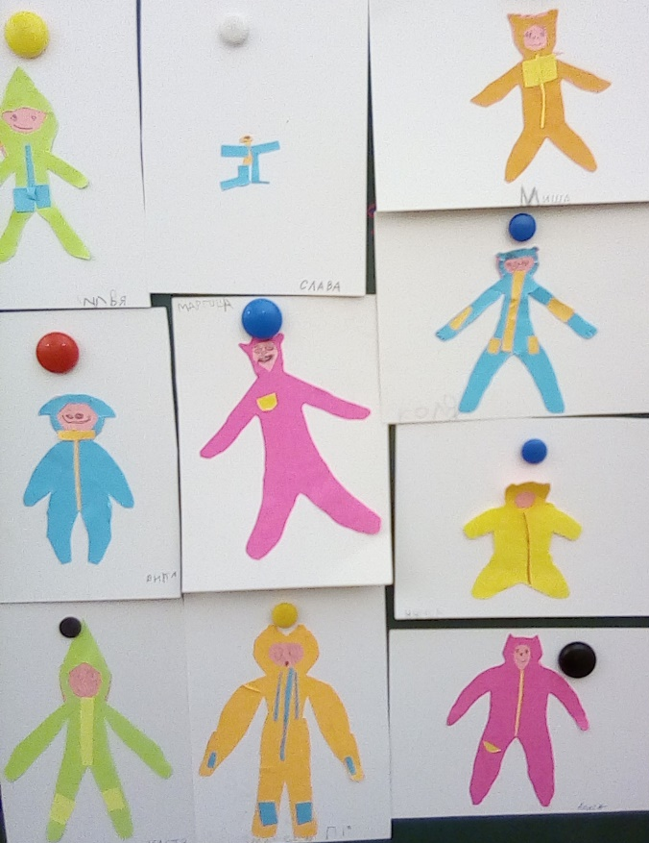

Зимний наступил сезон,
Ты надень комбинезон.
А на ручки-невелички
Надевай ты рукавички!
Сапожки на ножки –
Бегать по дорожке!
В тёплый шарфик спрячем нос,
И не страшен нам мороз!!!

